

КОНКУРСНАЯ РАБОТА

Субъект Российской Федерации:
Оренбургская область
Город (населенный пункт):
Город Бузулук
Полное название образовательной организации:
Муниципальное общеобразовательное автономное учреждение города Бузулука «Средняя общеобразовательная школа №1 им. В.И. Басманова»
Участник конкурса:
Фамилия Штудент
Имя Владимир
Отчество Алексеевич
Класс, курс обучения участника:
10 класс
Тема сочинения:
«Заочная экскурсия по местам памяти»
Жанр сочинения:
Экскурсия

Учитель: Ефимова Елена Васильевна
«Заочная экскурсия по местам памяти»
Память. Помнить. Помянуть. Запамятовать. Припомнить… Все слова с одним корнем. Мы пишем памятки, завязываем узелки на память, дарим фотоснимки «на добрую память» А что это такое – память? В словаре читаем: «Память – общее обозначение комплекса познавательных способностей и высших психических функций, относящихся к накоплению, сохранению и воспроизведению знаний, умений и навыков». Сухо. И совсем ничего не говорит ни о человеке, ни о народе… Ведь известно же, что любой народ жив до тех пор, пока жива народная память, историческая память. Это так. Древние учили: «Нельзя быть Иванами, не помнящими родства своего». Это верно. И люди помнили и помнят великих представителей нации, славили и славят лучшие черты национального характера, ставя их в пример подрастающему поколению. Так и должно быть. Человек, как и народ в целом, не должен отрекаться от своих корней, пренебрегать страницами истории или забывать о славных примерах мужества, героизма и самоотречения.
22 июня 1941 года в нашей стране наступил самый страшный день: пришла на землю война, все это произошло много лет назад, но в памяти народа она остается до сих пор.
Большая беда постучалась в каждый дом, в каждую семью, не осталось людей, которых не коснулась бы война, воевать пошли деды, отцы, мужья и братья.
Женщины и дети работали, они стояли за станками по 14 часов. «Все для Победы!» – именно таким был девиз этих людей. И народ выстоял! Страна одолела врага! С тех пор прошло семь с лишним десятилетий.
Целая жизнь. Несколько поколений выросло с тех пор, как впервые прозвучали на весь мир слова: «Великая Победа!». Но со временем не меркнет память о тех событиях, и каждую весну вместе с радостью от оживающей природы приходит в каждый дом и огромная радость от такого ценного дара, как Победа, а сердца людей наполняет благодарность тем, кто, не жалея себя, подарил нам мир.
9 мая 1945 года – священная дата нашей истории. Наш народ до сих пор уважает память о важнейшей победе советского народа. Каждый год мы празднуем Победу.
Праздничное настроение омрачают лишь мысли о том, что уже очень мало осталось живых участников тех героических битв, что было много жертв во время той жестокой войны. Но в душах наших вечным огнём горят благодарность и восхищение подвигом нашего народа, поэтому эти люди для нас бессмертны, как бессмертна память о них, поэтому ежегодно многотысячным строем идут они в рядах Бессмертного полка как напоминание живым о цене, что заплачена за ЖИЗНЬ, СВОБОДУ, МИР.
Нет ни одной семьи, которая бы осталась равнодушной, всех затронула война. И в каждой семье детям и внукам рассказывают, что происходило семь десятков лет назад, чтобы понесли они в будущее светлую и вечную память о благородном подвиге солдат, о том, что может натворить война, если забыть прошлое.
А можно ли вообще забыть блокаду, жертв концлагерей, подвиг детей, стариков и русских воинов?!
Можно ли забыть дневник Тани Савичевой, Ладогу, Дорогу жизни, Курскую битву, Сталинград, бесконечные похоронки, боль, неоправданную жестокость нацистов?!
И не важно, сколько лет Победе, – 75 или 175. Трагедия навсегда останется трагедией, в любое время. У памяти нет срока давности. Пока жив хоть один потомок советского солдата, пока стучит благодарное сердце его потомка, жив будет и ПОДВИГ каждого. Ничто не забыто, никто не забыт.
Поэт Ю. Воронов писал:
Я не напрасно беспокоюсь,
Чтоб не забылась та война:
Ведь эта память – наша совесть.
Она, как сила, нам нужна…
Это правда. Память о Великой Отечественной войне – наша сила.
Я живу в маленьком городке степного Оренбуржья. Мой город не слышал разрывов снарядов или гула авианалетов. Мой Бузулук – глубокий тыл. И 20 июня 1941 года исполком Бузулукского городского Совета обсуждал самые обыденные вопросы – о текущем ремонте и переоборудовании помещения детской поликлиники, о капиталовложениях на 1941 год по автогужевому транспорту, о введении прогрессивной оплаты труда работникам рынка и другие.
В воскресенье 22 июня почти весь коллектив завода имени Куйбышева отправился на массовку. На зелёном берегу Самары вовсю старались баянисты, звенели песни. День выдался на редкость — тихий, солнечный, небо без единого облачка. Самые нетерпеливые уже барахтались в воде. Смех, визг...
Транзисторов в то время не было. Никто не помнил, кто прибежал из города, кто принес это страшное слово: «война». Одно только слово, но сразу смолкли баяны, оборвались на полуслове песни и даже солнце, казалось, стало меркнуть на глазах. И только те, кто уплыл на другой берег Самары, еще продолжали веселиться, не понимая – почему вдруг наступила тишина...
В тот же день без вызова, без приглашения в горком партии пришли члены городского комитета, депутаты горсовета. И тут же после короткого митинга направились на предприятия, в колхозы и совхозы.
На заводе имени Куйбышева был выходной день, работали только ремонтные службы. Но вскоре после переданного по радио сообщения о нападении фашистской Германии на Советский Союз на завод прибежали многие, кто услышал о великой беде.
«Я являюсь стахановцем на производстве, – говорил на митинге токарь Долгих. – Но в рядах Красной Армии я буду таким же отличником в бою и буду биться с немецкими фашистами до последней капли крови за победу над врагом, за счастье и расцвет нашей прекрасной матери-Родины. Я прошу партийную организацию принять меня в ряды Коммунистической партии.»
«Прошу райвоенкомат послать меня добровольцем в Действующую армию. Стрелять умею метко. Ни один фашистский изверг не уйдет от моей пули. За Родину буду биться до последнего патрона, до последнего вздоха», – так писал в своем заявлении восемнадцатилетний токарь завода имени Куйбышева, член Бузулукского горкома комсомола Анатолий Сорокин. Так писали в те дни тысячи молодых бузулучан.
Секретарем горкома комсомола была тогда Г.А. Барсукова. Она вспоминает: «Горком комсомола превратился тогда в боевой штаб. Сотни ребят и девушек приходили сюда. И у всех одна просьба: «Отправьте добровольцами на фронт!» Сутками не уходили домой члены бюро. Молодежь горела желанием пойти в Действующую армию добровольцами. При отправке на фронт бюро принимало юношей и девушек в комсомол. Им тут же вручались комсомольские билеты».
С 1941 по 1945 год из Бузулука на фронт ушло более пяти с половиной тысяч комсомольцев и комсомолок.
«Я никогда не пожалею, что пошла добровольцем. Я спокойно выдержу все и вернусь домой с победой...» – так писала на родину комсомолка Валя Соколова. После выпускного вечера ушла она на фронт. Валя погибла в 1944 году.
Те, кто оставался в тылу, работали за двоих, за троих, за тех, кто ушел защищать Родину.
Газета «Под знаменем Ленина» в каждом номере рассказывала о примерах трудового героизма.
«Секретарь комитета комсомола завода имени Кирова тов. Жуликов проработал полторы смены, не выходя из цеха, и выработал почти четыре нормы. Примеру комсомольского руководителя следует вся заводская молодежь».
«Мы, девушки колхоза имени Куйбышева, – писала в газету бригадир тракторной бригады Н. Колотонова, – заменили ушедших на фронт. Я стала руководить бригадой. Настя Труфанова, Настя Горбунова, Клавдия Пермякова сели за руль тракторов. Сейчас уверенно водят их и выполняют задания на 150 процентов».
На предприятиях города работало 250 молодежных фронтовых бригад. Чести называться так добивалась бригада, в которой все рабочие перекрывали задания.
Горком партии и горсовет перешли на круглосуточную работу. Война ставила каждодневно такое множество задач, что охватить их трудно было и за сутки.
Каждый день на фронт уходили новые и новые команды бузулучан. Надо было позаботиться о том, чтобы это как можно меньше отражалось на выпуске продукции. Предприятия перестраивались на военный лад. В списке выпускаемых изделий все больше места стали занимать «спецпродукция», «спецзаказы».
В Заволжье, на Урал, в Сибирь хлынул поток эвакуированных. Надо было не только размещать их в городе, но и через эвакопункт организовать отправку их в соседние Курманаевский, Андреевский, Грачевский, Державинский и другие районы. Надо было расселить, кормить, устраивать на работу тысячи людей. Если на 1 января 1941 года в Бузулуке было 43 211 жителей, то на 1 января 1942 года уже более 60 тысяч человек.
Половину из 12 школьных зданий пришлось занять под госпитали, под общежития для людей, бежавших от оккупации.
Городскому Совету приходилось принимать тогда такие суровые решения: «В связи с угрозой в уборке урожая занятия в техникумах и 8–10 классах прекратить с 8 по 15 октября с. г. Всех учащихся направить на уборку урожая в совхоз № 8».
Множество решений, связанных с особыми условиями военного времени, принимал тогда горисполком – о размещении предприятий и обеспечении их сырьем, об организации санпропускника, о создании эвакопункта при станции Бузулук, об оказании материальной помощи эвакуированным, об освобождении от занимаемых должностей ответственных работников в связи с призывом в армию и другие.
В августе-сентябре в город стали прибывать эвакуированные из западных областей, из прифронтовой полосы предприятия.
21 августа на подъездные пути завода имени Куйбышева прибыли два эшелона с оборудованием Бежицкого паровозостроительного завода «Красный Профинтерн» и около ста рабочих и специалистов. Они не стали отдыхать ни одного дня, ни одного часа. Стащив станки с платформ, днем и ночью при свете прожекторов вместе с бузулучанами закладывали фундаменты, монтировали оборудование, вводили его в строй.
Завод получил ответственный заказ: в короткий срок – за полтора месяца – освоить производство боеприпасов. Задача была решена успешно.
В годы Великой Отечественной войны и заводу имени Кирова пришлось потесниться и приютить на своих и без того скромных площадях завод автотракторных инструментов, эвакуированный из причерноморского города Николаева. Наряду с выпуском запасных частей для тракторов завод быстро наладил выпуск продукции для фронта.
Из Черниговской области из города Прилуки в начале октября 1941 года были эвакуированы три фабрики – перчаточная, чулочная и кожгалантерейная. Первые две слили в одну и разместили в подвалах магазинов на улице, которая сейчас носит имя Отакара Яроша. Днем и ночью устанавливали оборудование, подключали электроэнергию. Уже 29 октября выдали первую продукцию – двухпалые армейские перчатки. Потом стали выпускать носки, солдатские обмотки. Было очень трудно, недоедали, недосыпали, работали по 12 часов, а порой и дольше, но все мысли были об одном: как можно больше дать продукции для тех, кто в жестоких боях защищает Родину.
Прижилась в Бузулуке и кожгалантерейная фабрика. В свое время она тоже с честью поработала на нужды обороны. В городском архиве хранятся протоколы заседаний исполкома, по которым можно судить, как трудно решался вопрос с помещениями для фабрики. 3 ноября фабрике был выделен сарай, находящийся на территории ипподрома и еще недостроенный. 21 ноября горсовет решил передать фабрике недостроенное здание библиотечного техникума по улице Горького, 97. Потом кожгалантерейщикам передали еще один сарай. Фабрика тоже работала на оборону – выпускала вещевые мешки, ремни, кисеты и другую продукцию.
Из Брянской области из города Клинцы прибыло оборудование швейной фабрики «Дер-Эмес». В октябре, 1941 года на станции Бузулук выгрузили швейные машины и нехитрый домашний скарб. С оборудованием приехали 17 работниц с детьми. Устроили их бузулукские солдатки и стали помогать им ставить фабрику на ноги. Новому предприятию предоставили помещение на углу улиц Чапаева и Максима Горького.
«На фабрике нет электрооборудования. Сколько должно прибыть еще оборудования – неизвестно. Сырья фабрика не имеет. Срок ввода в эксплуатацию еще не установлен», – так говорилось в докладной записке обкома партии. Но как бы там ни было, начали монтировать машины и уже 4 декабря фабрика выдала первую продукцию. Основными видами ее изделий той поры были телогрейки, стеганые брюки, гимнастерки, армейские брюки – то, что нужно было в первую очередь и фронту и тылу.
Много самой разнообразной продукции давали артели имени VI партсъезда, имени Кирова, имени Чкалова, имени Осипенко, «17 лет Октября», «Третья Пятилетка», предприятия пищевой промышленности.
За 8 месяцев 1942 года по сравнению с таким же периодом 1941 года промышленность Бузулука выросла более чем в четыре раза.
Многие бузулучане отличились в ратном деле, прославили родную землю боевыми подвигами.
Более тридцати тысяч бузулучан ушли на фронт в годы Великой Отечественной войны, 6000 из них не вернулись с полей сражений, 16 – стали Героями Советского Союза, 4 – полными кавалерами ордена Славы.
Иван Карханин повторил подвиг Александра Матросова – закрыл грудью амбразуру вражеского дота, спасая жизнь товарищей, открывая им путь вперед. На странице его комсомольского билета, который хранится в музее ЦК ВЛКСМ, написано: «Погиб смертью храбрых».
Геройски сражался против гитлеровцев танкист Иван Гниломёдов. За доблесть и мужество, проявленные в боях на польской земле, младший лейтенант Гниломедов был награжден орденами Красной Звезды и Красного Знамени. Потом начались бои на территории самой Германии. В одном из сражений взвод Гниломедова нанес дерзкий удар по усиленному танковому батальону. Пять советских «тридцатьчетверок» вступили в жестокую схватку с тридцатью танками и самоходками противника. После того, как заполыхали кострами несколько танков и самоходных орудий, остальные обратились в бегство.
Спустя несколько дней после этого боя советские танкисты ворвались на улицы Берлина. Одним из первых вел свою боевую машину парень из города Бузулука, Герой Советского Союза Иван Гниломедов.
В двадцатисерийной эпопее «Великая Отечественная», в фильме, посвященном освобождению Белоруссии, есть такой эпизод – по центральной улице празднично украшенного Минска идет торжественное шествие, посвященное тридцатилетию Победы. Во главе колонны шли почетные граждане города с широкими алыми лентами через плечо. Вместе с другими знатными людьми шел бывший слесарь вагонного депо станции Бузулук, Герой Советского Союза, танкист Николай Иванович Колычев.
Ломаной линией пролег на карте его нелегкий боевой путь. От маленького городка Трубчевска на Брянщине, потом Чернигов, Харьков, Сталинград, Орша, Витебск, Минск и Кенигсберг. Трудные этапы каждодневного подвига. Был трижды ранен, контужен, горел в танке, терял боевых друзей – на всем тысячекилометровом пути остались дорогие могилы. Начинал службу в Советской Армии рядовым, а уволился в запас в звании подполковника.
В боях за столицу советской Белоруссии перед взводом Николая Колычева была поставлена ответственная задача – прорваться через линию фронта, захватить переправу через реку Свислочь и удержать ее до подхода основных сил бригады.
Три «тридцатьчетверки» устремились вперед. На танках небольшой десант – саперы и автоматчики. Подавили огнем вражеские пушки, проутюжили с ходу пулеметные гнезда.
К мосту подошли быстро, но он был взорван.
Колычев обнаружил неподалеку еще одну переправу. Танкисты открыли огонь по вражеским точкам на том берегу, а саперы тем временем разминировали мост.
Томительно долго тянутся минуты. Фашистские снаряды рвутся все ближе, огонь все плотнее. Наконец, командир отделения саперов уже с того берега энергично махнул рукой вдоль моста:
– Давай!
Первой, обстреливая фашистов, проскочила через мост командирская машина, за ней второй и третий танки.
– Переправа наша! — доложил Колычев по рации командиру бригады и, назвав свои координаты, добавил: – Пока фрицы не опомнились, поддержите нас.
– Молодец, Колычев! Держись! – гремел в ларингофонах командирский бас. – Посылаю к вам резервную роту...
За этот подвиг Николаю Ивановичу Колычеву было присвоено звание Героя Советского Союза.
Летом 1944 года на Бузулукский элеватор пришел из села Могутово первый обоз с хлебом нового урожая. На плакате было написано: «Хлебный обоз имени Героя Советского Союза Ивана Тишкуна». Так по-своему отметили земляки подвиг комсомольца.
Представляя его к высшей награде, командир полка писал: «Сержант Тишкун Иван Игнатьевич воюет в составе нашего полка с 1943 года. Начиная с гор Кавказа, плавней Кубани, в боях за освобождение Донбасса, Токмака (на р. Молочная) и в приднепровских плавнях – во всех боях всюду и везде он показывал образцы мужества и бесстрашия, чем вдохновлял своих подчиненных на верность Родине. При форсировании р. Днепр и р. Ингулец тов. Тишкун И. И. своим личным беспримерным героизмом под шквальным, ружейным, пулеметным огнем увлекал за собой своих подчиненных, первым вступил на правый берег р. Днепр. При штурме 13.03.44 г. гор. Херсона тов. Тишкун руководил штурмовой группой, проявил в рукопашных схватках непревзойденное мастерство советского бойца».
Указом Президиума Верховного Совета СССР от 3 июня 1944 года Ивану Игнатьевичу Тишкуну было присвоено звание Героя Советского Союза. Всего месяц не дожил Герой до Великой Победы. Он погиб в бою за Вену 7 апреля 1945 года.
Геройские подвиги совершили танкист Фёдор Фомин, артиллеристы Иван Карпов и Фёдор Асеев, летчик-штурмовик Михаил Клименко, пехотинцы Владимир Басманов, Григорий Муханов, Константин Солдатов и другие бузулучане.
Полными кавалерами ордена Славы стали: Б. В. Калмыков, А. П. Ткаченко, В. Пеньков.
У монумента памяти бузулучанам, павшим на фронтах Великой Отечественной, умершим от ран в городских госпиталях, у Вечного огня несколько лет стоял до боли скромный транспарант. Под фигурой солдата в каске и плащ-палатке, с автоматом в руках были написаны суровые и скорбные слова: «Помни: шесть тысяч бузулучан пали за Родину!» Этот плакат потом сняли. А зря. Пусть все знают о том, какой дорогой ценой досталась Победа, помнят об этом все поколения, сколько бы их ни приходило в этот мир.
В условиях войны наш город стал «кузницей резервов» для Красной армии. В городе формировались воинские соединения: 200, 293 и 348 стрелковые дивизии, а также две иностранные воинские части (польская армия под командованием генерала Андерса и первый отдельный чехословацкий батальон). Всего за военные годы на фронтах воевало свыше 30 тысяч бузулучан, 11 229 из них не вернулись домой. Трое стали Кавалерами Ордена Славы всех трех степеней, ордена Солдатской доблести – 20. За мужество и героизм, проявленные нашими земляками в годы Великой Отечественной войны, Бузулук был награжден памятным знаменем ЦК ВЛКСМ. 16 наших земляков в годы войны были удостоены высокого звания Герой Советского Союза. В числе этих героев Владимир Иванович Басманов, чье имя сегодня гордо носит моя школа №1.
Басманов Владимир Иванович (23 октября 1923 – 14 сентября 1985 гг.) родился в г.Бийск, Алтайского, края в семье рабочего. Русский. Окончил бийскую среднюю школу № 3. Жил в доме № 59 по Телеграфному переулку.
В Красную Армию призван 25 марта 1941 года Бийским городским военкоматом Алтайского края. В 1941 году окончил Кемеровское военное пехотное училище.
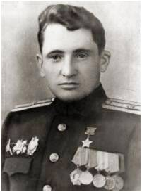
В боях Великой Отечественной войны с сентября 1941 года, служил в инженерных войсках. В 1942 году окончил Ленинградское военное инженерное училище, эвакуированное в Кострому, в 1943 году – Центральные курсы заграждений и особой техники. Сражался под Москвой (с октября 1941 по январь 1942 г.) и Ленинградом (в январе 1942 г.), на Центральном (с июля 1943 по январь 1944 г.) 1-м (с января 1944 г.) и 2-ом Белорусском (с марта 1944 г.) фронтах, пять раз был ранен, из них два раза тяжело.
Первой боевой наградой орденом Красной Звезды командир инженерно-сапёрного взвода 238-го отдельного инженерно-сапёрного батальона лейтенант Басманов был награждён приказом по 48-й инженерно-сапёрной бригаде 25 июля 1944 года за личное мужество и умелое руководство взводом при форсировании реки Припять.
Осенью 1944 года в ходе боёв на территории Польши Басманов 10 и 13 октября вместе со своим взводом быстро построил мост через канал Нови, а затем разминировал проход в минном поле, тем самым обеспечил продвижение пехоты. В этих боях Басманов был дважды ранен, но остался в строю. За эти бои приказом по войскам 70-й армии от 14 ноября 1944 года лейтенант Басманов был награждён орденом Отечественной войны 1-й степени.
В феврале 1945 года при форсировании реки Висла Басманов вновь отличился. 4 февраля он с группой из 6 сапёр стремительно атаковал укреплённый пункт противника. В ходе боя были уничтожены 21 солдат и офицер противника и взяты в плен 11 человек, в том числе офицер разведслужбы. В ходе боя Басманов в очередной раз был ранен, но оставляя в стою. Приказом по войскам 70-й армии от 13 марта 1945 года он был награждён орденом Александра Невского.
Командир 2-й инженерной роты 238-го отдельного ордена Александра Невского инженерно-сапёрного батальона (48-я инженерно-сапёрная бригада, 70-я армия, 2-й Белорусский фронт) кандидат в члены ВКП(б) старший лейтенант Владимир Басманов 20 апреля 1945 года организовал переправу 562-го стрелкового полка (165-я стрелковая дивизия, 70-я армия, 2-й Белорусский фронт) через реку Вест Одер севернее германского города Гарц.
Когда был убит командир 562-го стрелкового полка подполковник Мамонтов, военный инженер Басманов В.И. организовал бой стрелковых подразделений на захваченном участке плацдарма. Отважный офицер был ранен, но остался в строю, и продолжал выполнять боевую задачу.
Указом Президиума Верховного Совета СССР от 29 июня 1945 года за образцовое выполнение боевых заданий командования на фронте борьбы с немецко-фашистскими захватчиками и проявленные при этом мужество и героизм старшему лейтенанту Басманову Владимиру Ивановичу присвоено звание Героя Советского Союза с вручением ордена Ленина и медали «Золотая Звезда» (№ 4704). Член ВКП(б) с 1945 года.
После войны В.И. Басманов продолжал службу в армии, был командиром отдельной воинской части. С 1958 года подполковник Басманов В.И. – в запасе.
Жил в городе Бузулук, Оренбургской области. Работал старшим инженером отдела капитального строительства НПУ «Бузулукнефть» объединения «Оренбургнефть».
Скончался 14 сентября 1985 года.
В годы Великой Отечественной войны награждён орденом Ленина, орденами Александра Невского, Отечественной войны 1-й степени, Красной Звезды, медалями. В 1985 году награждён орденом Отечественной войны 1-й степени.
Имя Героя увековечено на Мемориале Славы в городе Барнаул. Биография прославленного земляка включена в Энциклопедию Алтайского края. В мае 2005 года в Бузулуке на административном здании ОАО «Оренбургнефть» открыта мемориальная доска в память о Герое Советского Союза В.И. Басманове, который с 1965-го по 1975 годы работал в нефтяной отрасли Оренбуржья. А также в 2013 году «СОШ№1» г. Бузулука удостоилась чести носить имя Героя Советского Союза Басманова В.И., ведь в нашей школе с сентября 1999 года по инициативе администрации города Бузулука и организации офицеров запаса был создан первый в городе кадетский класс. Первым офицером-воспитателей стал подполковник ВС РФ Аравицкий Владимир Павлович. В 2019 году кадетскому движению школы № 1 исполнилось 20 лет. Владимир Иванович, его беспримерный ратный и трудовой подвиг – пример юному поколению бузулучан.
В Бузулуке много памятных мест, посвященных Великой Отечественной войне. Гостям нашего города, его жителям, ученикам городских школ, всем желающим мы предлагаем экскурсионный маршрут по улицам города, отмеченным памятными табличками.
А начнем мы нашу экскурсию у обелиска «Вечный огонь».
Пока мы помним – мы живем,
И потому нам надо помнить,
Чтоб милосердием наполнить
Тот мир, который бережем.
«Вечный огонь» находится на улице Октябрьской, в центре сквера Победы. Монумент представлен гранитной стелой шириной 1,2м., высотой 6м., установленной на небольшом постаменте. На стеле золочеными буквами выгравированы слова: «Вечная слава воинам – бузулучанам, отдавшим жизнь за освобождение Родины от фашистских захватчиков в Великой Отечественной войне 1941- 1945гг.»
Перед стелой – пятиконечная звезда с вечным огнём.
Организатором строительства памятника «Вечный огонь» был горком ВЛКСМ, эскиз памятника был составлен комсомольцем Бугаевым Александром Романовичем. Строительство памятника было начато в 1969 г. Для строительства памятника привлекалась общественность г. Бузулука. Памятник был открыт 29 октября 1970г. митингом представителей партийных, советских, комсомольских и других организаций трудящихся города. Почётное право открыть обелиск было представлено Героям Советского Союза И.А.Гниломёдову и В.И. Басманову. Открытие Вечного огня было приурочено к 25-летию со Дня Победы. А к 70-летию Победы обелиск предстал перед жителями города в обновленном виде (фото 2).
В 2004г. справа от обелиска установили скульптуру «Скорбящая мать».
Женщина, принесшая на алтарь Победы самое дорогое – жизнь сыновей, протягивает в направлении стелы дубовую ветвь. Ее жесты и лицо выражают скорбь и печаль.
У основания скульптуры матери белая плита со словами: «Мать вечно помнит и скорбит о детях, не вернувшихся с войны».
Более 30 тыс. жителей Бузулука и Бузулукского района были отправлены на фронт, на фронтах погибло свыше 11 тысяч бузулучан. Мы чтим их память и благодарим за жизнь.
Переходим на другую сторону Мемориала.
Открывает экспозицию боевой техники белоснежный камень фигурной конструкции с черной памятной доской с информацией о мемориале, дате открытия.
Мемориал Победы и воинской славы в том виде, в котором существует сейчас, был открыт 8 мая 2005г. к 60-летию Победы. В музее под открытым небом находятся музейные экспонаты боевой техники и вооружения времен Второй мировой войны и послевоенных лет: гаубица образца 1938 г., две пушки 1942г., танк «Т-62» и др.
Мемориал Славы расширяется, парк обустраивается: здесь появится новая техника, сертификационные сооружения – окопы, заграждения, блиндажи.
В 2009 году дополнил комплекс паровоз времен Второй мировой войны. В память о своих коллегах, защищавших Родину, преподнесли его железнодорожники в дар городу.
Маршрут нашей дальнейшей экскурсии пролегает к дому, расположенному на улице О. Яроша, названной так в честь чешского героя.
На пути следования по улице Кирова мы проходим мимо нашей родной школы №1. В годы Великой Отечественной войны в этом здании размещался эвакогоспиталь №1069. В этом госпитале проходили лечение раненные бойцы Советской Армии. Мемориальная памятная табличка на здании по ул. Кирова, 4 (ныне школа №1) была открыта в 2004 году. Чести ее открыть был удостоен лучший ученик школы Островский Константин.
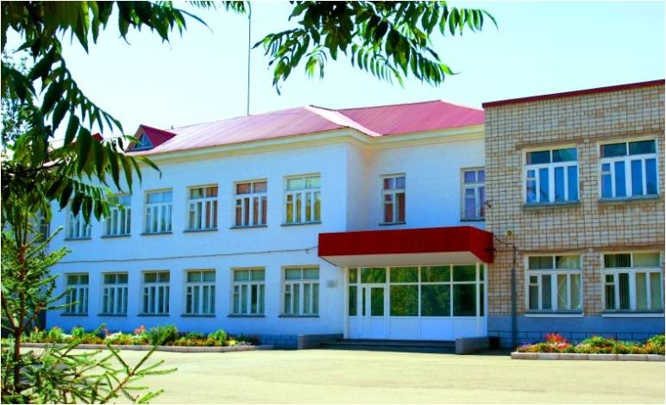
Всего в годы войны было эвакуировано пять госпиталей. Они располагались в зданиях школ №6, 9, ЦДТ «Радуга».
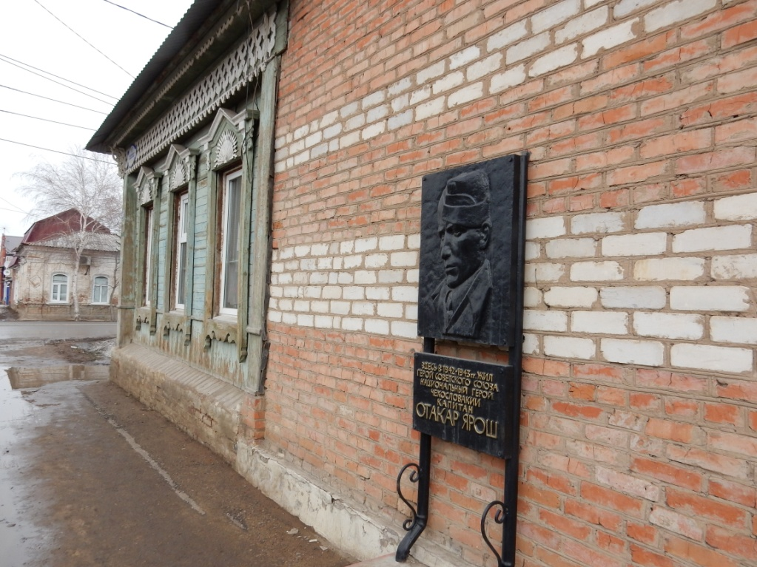
По улице Кирова располагаются здания, в которых проживали Герои войны. На этих домах тоже расположены мемориальные таблички.
Добравшись до ул. О. Яроша, хочется узнать, почему в честь него, чеха, названа улица российского города?
Сейчас мы находимся на улице О. Яроша. Вообще кто же такой был Отакар Ярош? Он является героем Великой Отечественной войны. Когда 8 марта 1943 года около 60 танков и 15 бронетранспортеров атаковали Соколово, над селом был дым.
Грохот и гул стоял непередаваемый. Единоборство немцев и чехословацкой пехоты началось. Ярош на бегу отцепил от пояса связку гранат, намереваясь, очевидно, бросить в танк. Но упал мертвым, сраженный очередью танкового пулемета. Танк наехал на него, гранаты Яроша взорвались, и танк перевернулся на бок. Ярош даже мертвый сумел уничтожить фашистский танк…
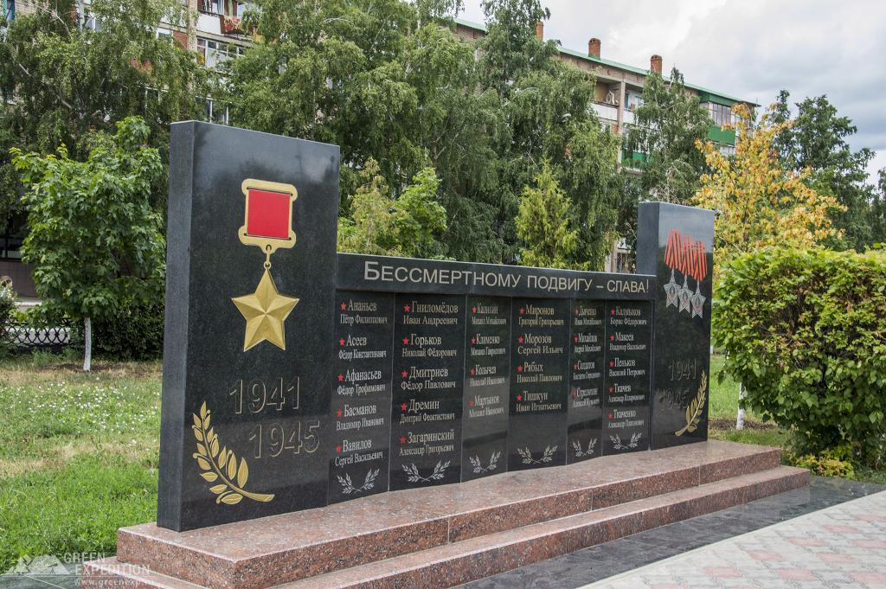
Возвращаясь на Мемориальный комплекс Славы, пройдем по улице им. Ленина. В годы войны в город были эвакуированы и промышленные предприятия. Здесь располагается перчаточная фабрика. В годы воны женщины и девочки работали в 3-4 смены. Они производили чулочно-носочные изделия для фронта. Еще великий полководец говорил, что голова должна быть в холоде, а ноги – в тепле. В военные годы в Бузулук были эвакуированы и другие предприятия.
Мы возвращаемся опять к Вечному огню.
На асфальтовой дорожке с тыльной стороны монумента, ученики школы №1 в 2010, к 65- летию Победы, воплотили в жизнь свой проект по созданию Аллеи Героев СССР «Память в граните». На Аллее расположены памятные камни в честь 16-ти героев
Великой Отечественной войны, о которых мы обязаны всегда помнить, ведь благодаря им мы сейчас живем в мирной стране.
На этом наша экскурсия подошла к концу, мы надеемся, что читателю было интересно, и он узнал что-то новое для себя. А мы, старшеклассники МОАУ «СОШ №1 имени Героя Советского Союза Басманова Владимира Ивановича», к приближающемуся 75- летию Великой Победы разрабатываем новый школьный проект «Победа в лицах». Нам есть, кого помнить, нам есть, кем гордиться! Мы точно знаем: у ПАМЯТИ нет срока давности!
Нам надо помнить, чтобы жить,
О тех, кто пал на поле боя.
И мы сумеем доброй волей
России, как они, служить.

